Giám Khảo | Tính mới của bài hội thảo (30đ) | Tính Khoa học của bài hội thảo (30đ) | Tính thực tiễn của bài hội thảo  (40đ) | Điểm trừ của bài hội thảo | Tổng Điểm
Cho Điểm từng phần | 25 | 25 | 30 | -3 | 77
Nhận Xét các mặt của  bài viết | Bài hội thảo mang tính khoa học, tính mới, áp dụng được vào trong thực tiễn, tốt  Xem lại những lỗi khoảng trắng; Tên môn học (khi thì môn lý luận chính trị, khi thì môn giáo dục chính trị); TP.HCM (có dấu chấm sau chữ TP); phần tài liệu tham khảo (đổi vị trí tên 2 người)…; xem lại phần chữ viết hoa; laptop đồng nghĩa với máy vi tính;…Anh ngữ (nên viết là ngoại ngữ).

ỨNG DỤNG CÔNG NGHỆ THÔNG TIN KẾT HỢP VỚI THIẾT BỊ HIỆN ĐẠI VÀO GIẢNG DẠY MÔN GIÁO DỤC CHÍNH TRỊ TẠI TRƯỜNG CAO ĐẲNG LÝ TỰ TRỌNG THÀNH PHỐ HỒ CHÍ MINH TRONG BỐI CẢNH CÁCH MẠNG CÔNG NGHIỆP 4.0 HIỆN NAY

Tóm tắt

Theo xu hướng phát triển của công nghệ số và trước yêu cầu chuyển đổi mô hình đào tạo Trường chất lượng cao, Trường Cao đẳng Lý Tự Trọng Thành phố Hồ Chí Minh (TPHCM) ngày càng chú trọng đẩy mạnh ứng dụng công nghệ thông tin (CNTT) trong công tác quản lý và giảng dạy, góp phần đem lại hiệu quả tích cực trong việc thực hiện “Đổi mới căn bản toàn diện giáo dục và nâng cao chất lượng giảng dạy” nhằm đáp ứng mục tiêu của ngành giáo dục là không ngừng đổi mới phương pháp giảng dạy và nâng cao chất lượng giáo dục ở tất cả các cấp học. Trong đó, việc ứng dụng công nghệ thông tin trong dạy học đang được đẩy mạnh và nhân rộng trong toàn ngành hiện nay. Nâng cao chất lượng giáo dục và đào tạo là một nhu cầu bức thiết của xã hội giai đoạn hiện nay ở nước ta nhằm đáp ứng yêu cầu công nghiệp hóa, hiện đại hóa trong điều kiện kinh tế thị trường định hướng xã hội chủ nghĩa và hội nhập quốc tế. Để nâng cao chất lượng giáo dục thì Nhà trường cần từng bước ứng dụng công nghệ thông tin kết hợp với thiết bị hiện đại vào giảng dạy, từ đó đổi mới phương pháp giảng dạy là tất yếu, cốt lõi để đáp ứng nhu cầu của thực tiễn, đào tạo nguồn nhân lực chất lượng cao.
- Đặt vấn đề
Công nghệ thông tin (CNTT) sẽ làm thay đổi nền giáo dục một cách cơ bản, toàn diện, có hệ thống và mang tính hội nhập cao vào đầu thế kỉ XXI. Ngày nay, việc ứng dụng thành tựu công nghệ trong dạy học đã được thực hiện ở rất nhiều nước phát triển trên thế giới và lợi ích của điều đó đã được thể hiện rõ nét. Đứng trước yêu cầu của sự tác động mạnh mẽ, sâu rộng của cách mạng công nghiệp 4.0 đòi hỏi chất lượng giáo viên phải được nâng cao, các phương pháp giảng dạy phải được thay đổi theo chiều hướng tích cực hơn, mạnh mẽ hơn nữa trong việc tổ chức giáo dục. Vì vậy, trong thời đại công nghệ 4.0 hiện nay, đổi mới phương pháp dạy - học là một trong những mục tiêu lớn ngành giáo dục và đào tạo đặt ra. Việc tìm kiếm một phương pháp giảng dạy mới là vấn đề hết sức quan trọng đang đặt ra cho đội ngũ giảng viên nói chung và đối với giảng viên đang giảng dạy môn Giáo dục chính trị tại trường Cao đẳng Lý Tự Trọng TPHCM nói riêng. Để góp phần nâng cao chất lượng đào tạo và đổi mới phương pháp giảng dạy của bộ môn tại Trường trước tác động của cuộc cách mạng 4.0, tôi mạnh dạn trao đổi về vấn đề ứng dụng CNTT kết hợp với thiết bị hiện đại vào giảng dạy môn Giáo dục chính trị tại trường Cao đẳng Lý Tự Trọng TPHCM trong bối cảnh hiện nay.

2. Nội dung
2.1 Tại sao phải ứng dụng công nghệ thông tin và thiết bị hiện đại vào giảng dạy môn Giáo dục chính trị tại Trường?
Hiện nay, việc giảng viên sử dụng các phương pháp giảng dạy viết bảng sẽ gây ra rất nhiều hạn chế cho cả người dạy và giảm bớt cơ hội tiếp cận các kiến thức mới lạ của người học. Các phương pháp sử dụng máy tính, powerpoint cũng đã phần nào mang đến hiệu quả giảng dạy tốt hơn. Tuy nhiên, để theo kịp xu hướng phát triển của xã hội trong thời đại công nghệ 4.0, các cơ sở giáo dục nói chung và Trường Cao đẳng Ly Tự Trọng TPHCM nói riêng cần áp dụng một số phần mềm kết hợp một số thiết bị hiện đại (máy chiếu, bảng tương tác thông minh, màn hình tương tác thông minh…) để giúp giảng viên tăng tương tác với sinh viên và đạt hiệu quả trong công tác giảng dạy, đưa nền giáo dục theo kịp với sự phát triển không ngừng của xã hội.
Hơn nữa, môn Giáo dục chính trị tại Trường mang đặc thù riêng, mặc dù hiện nay có cắt giảm về số tiết về lý thuyết tuy nhiên nội dung vẫn phải đảm bảo.Môn học mang tính hàn lâm,thiên về tính chất lý luận về quan điểm của Đảng, Chủ nghĩa Mác Lênin, tư tưởng Hồ Chí Minh giảng viên phải diễn giảng nhiều trong quá trình dạy dẫn đến việc sinh viên thường bị nhàm chán, không tập trung nghe giảng, không hứng thú học tập và thậm chí còn không muốn đến lớp nghe giảng. Chính vì vậy, trong giảng dạy, bên cạnh trình độ chuyên môn vững vàng, người giảng viên cần biết cách tạo hứng thú, truyền được cảm hứng học tập cho sinh viên của mình. Để làm được điều đó, giảng viên phải không ngừng đổi mới phương pháp dạy học, trong đó việc ứng dụng CNTT kết hợp với thiết bị dạy học hiện đại trong các bài giảng của mình là một trong những hoạt động nhằm đổi mới phương pháp và nâng cao hiệu quả của dạy và học.
Lợi ích của việc ứng dụng công nghệ thông tin kết hợp với thiết bị dạy học hiện đại trong dạy học là mang đến những trải nghiệm mới mẻ cho giảng viên và người học. Giúp giảng viên nâng cao tính sáng tạo và trở nên linh hoạt hơn trong quá trình giảng dạy của mình. Cụ thể, các thầy cô không chỉ bó buộc trong khối lượng kiến thức hiện có mà còn được học hỏi, tìm hiểu thêm về những chuyên ngành khác chẳng hạn như tin học và học hỏi các kỹ năng sử dụng hình ảnh, âm thanh trong việc thiết kế bài giảng... Ngoài ra, còn giúp giảng viên có thể chia sẻ bài giảng với đồng nghiệp, cùng nhau thảo luận và nâng cao chất lượng giáo án của mình. Trên nền tảng công nghệ, người dạy thực hiện vai trò kết nối tức thời người học với nguồn dữ liệu, học liệu, kết nối cộng đồng người học với nhau, các chủ thể liên quan trên các nền tảng kết nối số, dạy học trực tuyến, dạy học hỗn hợp, dạy học đảo ngược, tương tác thông minh qua các Apps ứng dụng…
Nghị quyết Đại hội XII của Đảng đã khẳng định: “Đổi mới căn bản và toàn diện giáo dục, đào tạo, phát triển nguồn nhân lực, nhất là nguồn nhân lực chất lượng cao”. Vì vậy, cần thay đổi phương pháp giảng dạy để tạo ra những công dân toàn cầu thích hợp của thế kỷ XXI. Và một trong những hoạt động để nâng cao chất lượng giảng dạy trong tình hình mới đó là ứng dụng CNTT kết hợp với thiết bị hiện đại hỗ trợ dạy và học.
Việc áp dụng CNTT và thiết bị dạy học hiện đại đã có từ lâu, thế nhưng hiện tại, Trường vẫn chưa trang bị được đầy đủ, đồng bộ để có thể sử dụng trong giảng dạy đối với môn Giáo dục chính trị nói riêng và các môn khác của Nhà trường nói chung. Riêng đối với các giảng viên giảng dạy môn Giáo dục chính trị tại trường Cao đẳng Lý Tự Trọng TPHCM, những năm qua cũng đã từng bước nghiên cứu và ứng dụng công nghệ thông tin, cũng như một số phương tiện dạy học hiện đại vào giảng dạy, tuy nhiên vẫn còn nhiều hạn chế. Vì vậy, cần đẩy mạnh phát triển hơn nữa ứng dụng CNTT kết hợp thiết bị hiện đại vào quá trình dạy học, để giảng viên có điều kiện nâng cao phương pháp dạy học mới của mình, đồng thời tạo môi trường tương tác toàn diện, thu hút và lôi cuốn sinh viên chú ý đến bài giảng hơn, kích hoạt trí tuệ khả năng tư duy, khả năng sáng tạo của sinh viên, giúp cho sinh viên dễ dàng hình dung và có khái niệm chính xác về hình ảnh, sự vật, âm thanh, tạo bài học vui nhộn, nâng cao tính tích cực, độc lập của sinh viên... Từ thực tiễn của Khoa, của Nhà trường và theo tinh thần chỉ đạo trên của Bộ giáo dục và Đào tạo, chúng ta có thể nhận thấy việc sử dụng CNTT kết hợp với thiết bị dạy học hiện đại sẽ phục vụ cho việc đổi mới phương pháp dạy học là một trong những hướng tích cực nhất, hiệu quả nhất trong việc đổi mới phương pháp dạy học hiện nay đối với Nhà trường nói chung và bộ môn Giáo dục chính trị nói riêng.
2.2. Những thuận lợi và khó khăn trước khi triển khai khi ứng dụng công nghệ thông tin và thiết bị hiện đại vào giảng dạy các môn học Lý luận chính trị
Ngày nay, khoa học phát triển nhanh, kiến thức nhân loại nhiều vô kể, bổ sung mới liên tục. Người thầy không thể truyền thụ hết kiến thức, cũng như không thể cập nhật kịp thời những kiến thức mới cho sinh viên. Vì vậy, cần ứng dụng Công nghệ thông tin để thúc đẩy một nền giáo dục mở, giúp cả thầy và trò tiếp cận nhiều thông tin hơn, đa chiều, nhanh, tiết kiệm thời gian. Đặc biệt trong lĩnh vực giáo dục, ứng dụng CNTT kết hợp với thiết bị hiện đại vào quá trình dạy và học, làm thay đổi cách dạy và học, giúp người học tham gia học tập một cách chủ động, tích cực và sáng tạo, tăng cường tính trực quan, góp phần nâng cao chất lượng lĩnh hội và nắm vững kiến thức, phát triển năng lực tư duy độc lập, sáng tạo của người học. Việc dụng CNTT và thiết bị dạy học hiện đại vào quá trình giảng dạy tại trường Cao đẳng Lý Tự Trọng TPHCM hiện nay có những thuận lợi sau đây:
Thuận lợi
- Công tác đào tạo luôn được Ban giám hiệu, Lãnh đạo Nhà trường quan tâm tạo điều kiện và luôn đặt ưu tiên hàng đầu, đặc biệt là trong đổi mới phương pháp dạy học, cũng như nâng cao trình độ cho đội ngũ giảng viên. Đội ngũ cán bộ, giảng viên của trường đoàn kết, thống nhất và luôn ủng hộ kế hoạch đổi mới của Nhà trường.
- Hiện nay, đội ngũ giảng viên của Nhà trường nói chung và Khoa Lý luận Chính trị nói riêng có nhiều năm kinh nghiệm trong giảng dạy với trình độ chuyên môn vững vàng (toàn bộ đội ngũ giảng viên của Khoa LLCT đã đạt chuẩn theo qui định và đáp ứng được yêu cầu đa số giảng viên được đào tạo cơ bản, chính qui nên có khả năng học lên cao rất tốt, Khoa hiện có 13 Thạc sĩ, 01 nghiên cứu sinh [9]). Hầu hết giảng viên còn trẻ nên luôn luôn có tinh thần phấn đấu, cầu tiến, hăng say nghiên cứu, học hỏi không quản ngại khó khăn với mục đích nâng cao chất lượng giảng dạy, góp phần đổi mới và nâng cao uy tín, vị thế của Nhà trường.
Mọi giảng viên giảng dạy LLCT trong Khoa đều biết sử dụng laptop, máy vi tính. Một số giảng viên có khả năng sử dụng khá thành thạo phần mềm cơ bản phục vụ trong công tác chuyên môn như tra cứu, nâng cao kiến thức chuyên môn, hỗ trợ soạn giảng, làm đề thi, kiểm tra và đánh giá kết quả học tập của sinh viên... đây là một tiền đề thuận lợi để giáo viên dễ dàng tiếp cận với CNTT và thiết bị hiện đại nhằm thay đổi phương pháp dạy học trong tình hình mới.
- Ngày nay, sự phát triển mạnh mẽ của mạng internet cung cấp thông tin ngày càng nhiều, giáo viên rất dễ dàng tìm kiếm và tiếp cận với những kiến thức về công nghệ mới. Họ có thể chủ động, linh hoạt để tự học hỏi, nghiên cứu qua mạng internet những vấn đề mới cần tìm hiểu. Vì vậy, việc tiếp cận ứng dụng CNTT để đổi mới trong giảng dạy dễ dàng hơn.
- Việc dạy và học trong thời đại mới luôn chứa đựng một khối lượng tri thức, thông tin lớn, bùng nổ và tăng nhanh. Nội dung thông tin ngày càng chuyên sâu và phức tạp khiến việc dạy học theo phương pháp truyền thống không đáp ứng được, tất yếu đòi hỏi phải có phương pháp tiếp cận thông tin mới, nên phải đổi mới cách dạy và học. Đây là một yêu cầu đồng thời cũng là một động lực để nhà trường phấn đấu thay đổi để đổi mới.
- Cơ sở vật chất của nhà trường phục vụ cho việc giảng dạy ngày càng được nâng cao hơn nhằm tiến tới hoàn thiện để đáp ứng yêu cầu đổi mới trong dạy học.
Khó khăn
- Vấn đề cơ sở hạ tầng của Trường tuy về cơ bản đã được nâng cao những vẫn còn hạn chế. Hiện nay, Nhà trường chưa trang bị đầy đủ cơ sở hạ tầng như cáp, loa, hệ thống Internet, máy chủ, màn hình tương tác thông minh… Mục tiêu mà Nhà trường mong muốn là giúp sinh viên tương tác tích cực hơn, đạt được kết quả học tập tốt hơn trong lớp học chuyển đổi sang mô hình đòa tạo Trường chất lượng cao. Tuy nhiên, việc thiếu cơ sở hạ tầng ảnh hưởng đến việc ứng dụng CNTT giúp thay đổi phương pháp giảng dạy của giảng viên khiến tiết học chưa cuốn hút, dẫn đến kết quả chưa đạt như mong muốn.
- Trình độ ngoại ngữ cũng như trình độ, kiến thức về CNTT, kỹ năng sử dụng máy tính và các phương tiện hỗ trợ của giảng viên chưa đồng đều. Sử dụng tin học có những đòi hỏi nhất định về Anh ngữ đang là một trở ngại lớn đối với phần đông giảng viên. Kỹ năng về CNTT của một số giảng viên chưa đủ vượt ngưỡng trong sử dụng các thao tác cơ bản, dẫn đến sự né tránh. Trong khi việc thiết kế bài giảng điện tử, giáo trình điện tử lại đặt ra những yêu cầu về kỹ thuật đánh giá, trắc nghiệm, về mỹ thuật, kịch bản, xử lý âm thanh, hình ảnh… Đây cũng là một trong những nguyên nhân khiến nhiều giảng viên ngại thay đổi, chưa mặn mà với phương pháp giảng kết hợp với thiết bị CNTT hiện đại.
- Vấn đề về thời gian: Thời gian để học sử dụng chương trình phần mềm, cũng như thiết bị hiện đại cũng rất hạn chế, giảng viên không có thời gian và có thể phải sử dụng cả thời gian cá nhân của mình để tham gia vào các buổi đào tạo. Hơn nữa, hiện Nhà trường chưa thành lập được đội ngũ bộ phận CNTT chuyên trách, hỗ trợ cho giáo viên khi cần thiết.
- Phương pháp dạy học truyền thống đã được sử dụng từ trước tới nay. Do đó, giảng viên khó để xoá bỏ triệt để, vẫn còn tồn tại như một lối mòn, thói quen khó thay đổi. Đặc biệt là đối với giảng viên giảng dạy lâu năm. Đây là một trở ngại lớn trong việc triển khai thực hiện ứng dụng CNTT và thiết bị hiện đại trong giảng dạy môn Giáo dục chính trị.
3. Giới thiệu một số phần mềm kết hợp với thiết bị hỗ trợ đổi mới giảng dạy các môn học Lý luận chính trị
Việc ứng dụng các phần mềm vào trong giảng dạy đang là nhu cầu của rất nhiều giáo viên mà đặc biệt là giảng viên giảng dạy môn Giáo dục chính trị, bởi lẻ do đặc thù của môn lý luận chính trị là rất khô khan, cứng nhắc, lại hết sức trừu tượng, sinh viên khó tiếp thu. Điều đó ảnh hưởng lớn đến công tác dạy và học của cả thầy và trò như đã phân tích ở trên. Vì vậy, tôi xin giới thiệu một số phần mềm sau có thể sử dụng trong công tác giảng dạy nhằm giúp cả thầy và trò cùng phát triển các chủ đề cho môn học một cách đa dạng bằng hình ảnh âm thanh, video... trực quan, góp phần đổi mới phương pháp dạy học, từ đó nâng cao chất lượng đào tạo của Nhà trường nói chung và Khoa lý luận chính trị nói riêng trong thời gian tới.

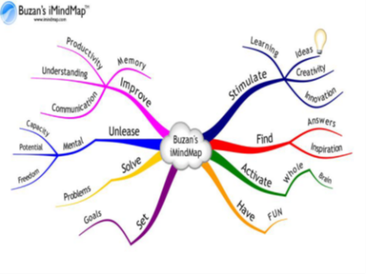
- Phần mềm Mindjet Mindmanage Buzan's iMindMap, MindMap, FreeMind hay iMindMap: là phần mềm tạo bản đồ tư duy giúp hỗ trợ cho các giảng viên trong giảng dạy, phát huy tính tích cực trong tư duy và đưa ra các ý tưởng và sắp xếp chúng dưới dạng một sơ đồ tư duy.
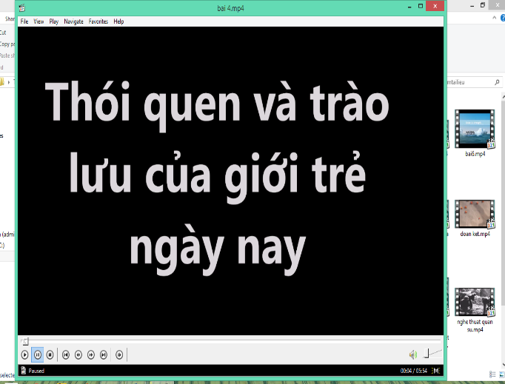
- Windows Movie Maker: là phần mềm biên tập và chỉnh sửa video, hình ảnh rất dễ sử dụng. Có thể biên tập các đoạn video clip theo ý thích của mình. Hỗ trợ nhiều định dạng file Media khác nhau. Chèn nhạc vào video clip. Chỉnh sửa các đoạn phim trình chiếu hoàn chỉnh hơn, cắt ghép một số cảnh quay với nhau, chèn âm thanh…Do đó, việc sử dụng phần mềm này cho việc giảng viên tự biên soạn những đoạn phim có nội dung theo ý đồ và mục đích của mình. Hiệu ứng của đoạn phim sẽ giúp tiết dạy sinh động hơn, hiệu quả hơn.

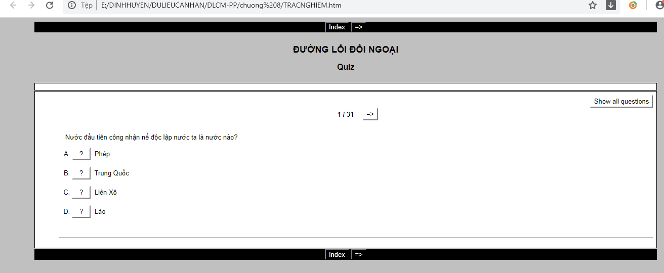
- Hot Potatoes là một phần mềm mở, bao gồm sáu ứng dụng, cho phép người sử dụng tạo các bài tập lựa chọn, câu trả lời ngắn, sắp xếp câu bị xáo trộn, ô chữ, sắp xếp và bài tập điền khuyết tương tác xuất ra dạng World Wide Wed. Với phần mềm này, đối với môn Giáo dục chính trị giảng viên có thể ứng dụng đó để tạo ra những dạng bài tập câu hỏi trắc nghiệm xen kẽ những tiết giảng nhằm củng cố nội dung bài giảng, nó sẽ phù hợp với xu thế giảng dạy online với hình thức thi trắc nghiệm.
- Phần mềm Starboard Software và bảng tương tác thông minh
Phần mềm Starboard Software cho phép đa cảm ứng tương tác giữa các ứng dụng giữa bảng và máy tính. Bảng tương tác cho phép người sử dụng khai thác và diễn giải, tương tác với ứng dụng phần mềm được chiếu trên bảng từ máy tính kết nối với máy chiếu. Thiết bị thu tín hiệu gắn trên bảng sẽ tiếp nhận các tín hiệu rồi truyền tới máy tính để xử lý qua cổng USB.
Bộ phần mềm StarBoard được thiết kế cung cấp sự linh hoạt cho giảng viên: Thanh menu tùy chỉnh linh hoạt và trực quan, thuận tiện cho giảng viên để chèn thay thế và hiển thị các công cụ thường sử dụng. Đồng thời cho phép lưu lại cấu hình sau tùy chỉnh. Dễ dàng chỉnh sửa bài học bằng cách đánh dấu highlight (điểm nổi bật) hay chú thích bằng ngón tay với bảng màu phong phú. Khả năng nhập trực tiếp các file PowerPoint, Word, PDF, JPEG…vào và trình chiếu với bảng màu phong phú và những tính năng tương tác khác; Có thể Chuyển đổi giữa các ngôn ngữ, lý tưởng cho dạy song ngữ; Khả năng tạo trực tiếp các phím tắt cho công cụ yêu thích trên trang (page); Truy cập trực tiếp tới nguồn tài nguyên online giúp minh họa tốt hơn những ý tưởng và khái niệm đưa ra. Nguồn tài nguyên phong phú với rất nhiều hình ảnh, hình nền, Flash của nhiều ứng dụng cho các môn học.
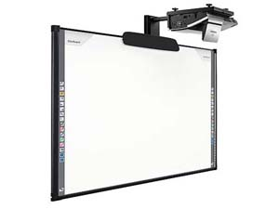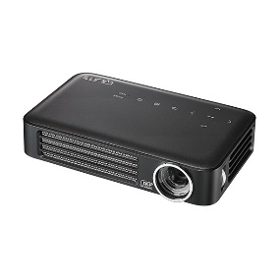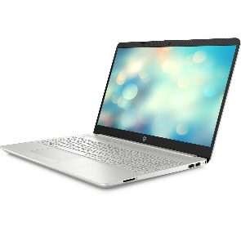
Bảng tương tác thông minh Máy chiếu Máy tính
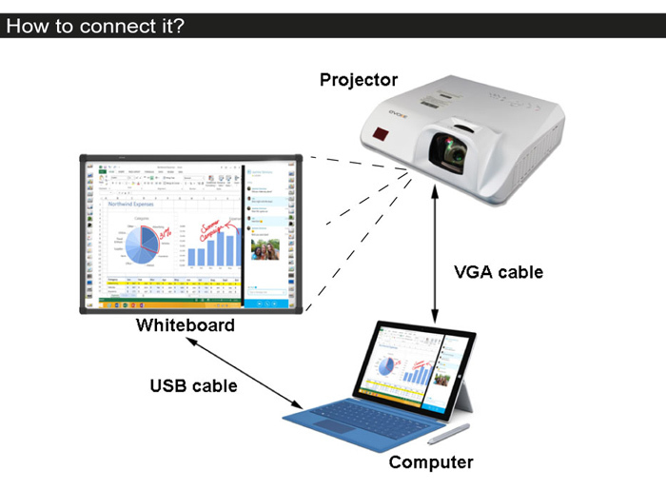
(Để thiết lập bảng điện tử tương tác thông minh, chúng ta kết nối bảng tương tác, máy tính, máy chiếu, bộ loa).
Khi giảng dạy bằng bảng điện tử tương tác này có thể làm thay đổi cách nhìn nhận về phương pháp dạy và học giữa phương pháp truyền thống và áp dụng những phương tiện công nghệ trợ giảng hiện đại. Giảng viên tiếp cận với công nghệ này sẽ rất thích thú với những tiện ích mà nó đem lại. Với thiết bị hiện đại là bảng điện tử tương tác thông minh, khi giảng bài, giảng viên dùng bút hoặc dùng tay thao tác như dùng một viên phấn hoặc một cây viết thông thường. Không cần di chuyển qua lại hay dùng chuột, bàn phím của máy tính để điều khiển. Khi cần điều khiển bài giảng điện tử, ghi chú, vẽ hình… thì dùng bút hoặc dùng tay viết, vẽ lên tấm bảng hoặc chấm hoặc kéo, thả vào các điểm trên bảng. Giảng viên có thể sử dụng các ứng dụng như Power Point, Word, Excel... để giảng dạy tất cả các môn học theo bài giảng đã soạn sẵn. Ngoài ra, giảng viên có thể tác động trực tiếp vào bảng để điều khiển bài giảng một cách sinh động và hấp dẫn, viết, vẽ, phóng to, thu nhỏ, kéo thả các đối tượng, đánh dấu các điểm cần chú ý... trực tiếp lên bảng để minh họa cho một ý nào đó trong bài để thu hút sự chú ý của người học qua sự hỗ trợ của phần mềm thông minh StarBoard Software.
Tất cả những ghi chép và hình vẽ trên bảng đều được lưu lại trong máy tính để sau buổi học, giảng viên có thể in ra và phát cho học viên đem về nhà ôn lại hoặc gửi qua email, tải lên website, copy và dán vào các ứng dụng khác...
Trong quá trình giảng dạy sử dụng bảng điện tử tương thông minh làm cho các hoạt động trong lớp học trở nên sinh động, thu hút hơn bởi vì sinh viên dễ học các khái niệm hơn khi họ có thể nghe, thấy và chạm vào chúng. Có thể cho kiểm tra nhiều sinh viên cùng một lúc, giúp hạn chế tâm lý e ngại trước tập thể của sinh viên. Giúp loại bỏ phiền nhiễu và giúp sinh viên tập trung vào các bài học. Ngón tay, bút stylus hoặc đối tượng nào khác có thể được sử dụng để dễ dàng hoạt động và điều hướng thông qua các hoạt động, các trang web và nội dung đa phương tiện.
Tuy nhiên sử dụng bảng tương tác thông minh vẫn còn một số hạn chế như: Để tạo thành hệ thống hoàn chỉnh, hệ thống hoạt động cần có máy chiếu, máy tính, bảng và bút thông minh. Nếu không sử dụng bút, thao tác trên bảng sẽ gặp một số khó khăn khiến cho việc dạy và học mất đi sự thuận lợi, tự nhiên. Máy tính phải kết nối với bảng tương tác, đồng thời kết nối với máy chiếu để phát hình ảnh lên bảng. Khi một trong các thiết bị gặp trục trặc thì cả hệ thống phải ngừng hoạt động; Vị trí của bảng và máy chiếu phải được lắp đặt cố định, do đó tính cơ động không cao. Khi cần sử dụng ở một phòng khác sẽ mất nhiều thời gian di chuyển, lắp đặt và hiệu chỉnh; Với kinh phí hạn hẹp, không thể đầu tư cho mỗi phòng một hệ thống bảng; do đó khi sử dụng cho phòng học khác sẽ mất nhiều thời gian để di chuyển, làm giảm hiệu suất sử dụng của hệ thống. Tuổi thọ của bóng đèn máy chiếu cũng có giới hạn nhất định; Hiện tượng đổ bóng trên bảng khi người dùng thao tác trên bảng…
- Phần mềm Viewboard và màn hình tương tác thông minh
ViewBoard là phần mềm bảng tương tác thông minh dựa trên nền tảng hoạt động tương tác cảm ứng. Phần mềm này phù hợp cho việc giảng dạy trong lớp học thông minh, nó cung cấp các chức năng của bảng trắng như viết, xóa, vẽ và di chuyển đối tượng và tích hợp đầy đủ các chức năng đa phương tiện của bảng điều khiển tương tác thông minh. Cung cấp cho việc giảng dạy tương tác và kỹ năng trình bày mạnh mẽ như các công cụ phụ trợ dạy kèm và trình diễn đa phương tiện. Bộ phần mềm này cung cấp nhiều tiện ích cho giảng viên trong quá trình soạn giáo án và dạy học như: cung cấp nhiều cảnh, chủ đề khác nhau được thiết lập cho các môn học khác nhau, giảng viên có thể áp dụng các cảnh khác nhau cho môn học theo chủ đề hiện tại để giảng dạy. Trong quá trình viết, giảng viên có thể trình bày hiệu ứng viết tay với độ dày nét khác nhau tuy theo tốc độ viết, để cung cấp cho người sử dụng kỹ năng viết tốt hơn. Giáo viên có thể tùy chỉnh cài đặt cho công cụ tẩy, xóa và nền theo nhu cầu, đáp ứng đầy đủ nhu cầu thuyết trình từ mỗi chi tiết. Có nhiều chức năng như che màn hình, đánh dấu, phóng to màn hình, và chú thích, … Do đó, phần mềm này có thể làm tăng tính thực tiễn và tiện lợi trong khi thừa hưởng những thói quen hoạt động truyền thống của giáo viên.
Màn hình tương tác thông minh sẽ khắc phục tất cả những tồn tại của Bảng tương tác truyền thống. Màn hình tương tác thông minh như là một máy tính bảng cỡ lớn, kết hợp nền tảng của màn hình chiếu, máy chiếu và phần mềm bảng trắng kỹ thuật số mới nhất để tạo ra màn hình có chức năng cảm ứng trực quan, chiếu hình ảnh lớn hơn và bảng trắng kỹ thuật số dễ truy cập cho lớp học, cho hình ảnh sắc nét, sống động, dễ dàng sử dụng và ứng dụng rất hữu ích cho lớp học thông minh, phòng họp thông minh, …. Màn hình tương tác thông minh còn tạo chú thích qua hỗ trợ bút tương tác, chữ viết tay, bản vẽ và hơn thế nữa. Thêm thiết kế xoay và thiết kế phẳng tiện dụng, mang lại một động lực mới cho giảng viên và sinh viên khi chú thích các tài liệu và tương tác. Giúp giảng viên tương tác trực diện với sinh viên trong khi chú thích trên trang trình bày, tất cả được thực hiện mà không cần quay lưng lại với người học. Không chỉ vậy, nó cho phép giảng viên có toàn quyền kiểm soát bảng trình bày, tạo ra sự tương tác và tiếp xúc bằng mắt với sinh viên cho sự kết nối toàn diện.
Màn hình tương tác thông minh có những ưu điểm trội hơn so với bảng tương tác thông minh như: Hình ảnh được phát trực tiếp từ màn hình, không sử dụng máy chiếu nên hạn chế được tác hại của ánh sáng cường độ cao lên mắt người sử dụng, đồng thời chất lượng hình ảnh luôn ổn định. Do không sử dụng máy chiếu nên không còn hiện tượng đổ bóng khi người dùng đứng thao tác trước bảng. Chi phí để trang bị bảng tương tác cũng chỉ tương đương với chi phí trang bị hệ thống gồm bảng tương tác truyền thống, máy chiếu và máy tính trong khi tuổi thọ của thiết bị cao hơn nhiều so với máy chiếu. Tuổi thọ của màn hình LED rất cao, hạn chế chi phí và thời gian thay thế, bảo trì khi sử dụng bảng tương tác truyền thống.
- Nguyên tắc sử dụng thiết bị dạy học
- Đảm bảo nguyên tắc 3Đ: đúng lúc, đúng chỗ và đủ cường độ.
- Sử dụng đúng lúc: Giảng viên sử dụng vào thời điểm phù hợp nhất, khi cần thiết, khi sinh viên đang muốn được nghe nhìn, nhớ lại hoặc hình dung, khi các em đang muốn thay đổi trạng thái học tập…(trước đó, giảng viên đã dẫn dắt, gợi mở, nêu vấn đề chuẩn bị).
- Sử dụng đúng chỗ: Giảng viên để phương tiện ở vị trí thích hợp, sử dụng phương tiện dạy học đúng chỗ là tìm vị trí để giới thiệu phương tiện trên lớp học hợp lý nhất, giúp cho sinh viên có thể sử dụng nhiều giác quan nhất để tiếp xúc với phương tiện một cách đồng đều ở mọi vị trí trong lớp học. Ví dụ: giảng viên không nên treo tranh ảnh ở vị trí mà các em khó quan sát, không nên dùng máy chiếu và màn hình mà chiếm hết không gian của lớp học, không nên để sinh viên tiếp xúc với nguồn điện…
- Đủ cường độ: Từng loại phương tiện có mức độ sử dụng tại lớp khác nhau. Nếu kéo dài việc trình diễn hoặc dùng lặp lại một loại phương tiện quá nhiều lần trong một buổi giảng, hiệu quả của chúng sẽ giảm sút. Theo số liệu của các nhà sinh lí học, nếu như một dạng hoạt động được tiếp tục trên 15 phút thì khả năng làm việc sẽ giảm sút rất nhanh. Nên sử dụng phương tiện nghe nhìn không quá 3 đến 4 lần trong một tuần và kéo dài không quá 20 - 25 phút trong một tiết học.
Mức độ sử dụng phù hợp: mỗi phương tiện, thiết bị có mức độ sử dụng khác nhau và giảng viên phải sử dụng với mức độ phù hợp, tránh hình thức hoặc tránh lạm dụng. Khi sử dụng phương tiện dạy học không làm hạn chế hiệu quả của các phương pháp dạy học như phát vấn, thuyết trình.
- Đảm bảo an toàn: Đây là một nguyên tắc quan trọng khi sử dụng thiết bị dạy học.Các thiết bị dạy học được sử dụng phải an toàn với các giác quan của các em, đặc biệt khi sử dụng các thiết bị nghe nhìn. Do vậy, trong quá trình sử dụng, giảng viên cần chú ý một số vấn đề an toàn như: an toàn điện, an toàn cho thị giác, an toàn cho thính giác …
- Đảm bảo tính hiệu quả: Bảo đảm tính hệ thống, đồng bộ và trọn vẹn về nội dung dạy học, sử dụng kết hợp nhiều loại phương tiện dạy học một cách có hệ thống, đồng bộ và trọn vẹn; các phương tiện dạy học không mâu thuẫn, loại trừ nhau. Phù hợp với đối tượng học sinh, sinh viên; với nhân trắc và tiêu chuẩn Việt Nam. Bảo đảm sự tương tác trong hệ thống dạy học. "Nói hay chưa phải là dạy, chỉ xem chưa phải là học”. Nói đến tương tác là nói đến sự “hợp tác”, “cộng tác”, tác động qua lại giữa người thầy, sinh viên, học sinh với các thành tố của quá trình dạy học.
4. Một vài kiến nghị
- Nhà trường phải đầu tư xây dựng cơ sở vật chất kỹ thuật và hệ thống trang thiết bị hiện đại, đồng bộ như cáp, hệ thống Internet, máy tính, màn hình tương tác, loa…để đáp ứng nhu cầu giảng dạy của nhà trường nói chung và Khoa Lý luận Chính trị nói riêng theo phương pháp dạy học tích cực. Có như vậy, giảng viên và sinh viên mới có điều kiện chủ động tiếp cận và ứng dụng được CNTT, cũng như tích cực trong hoạt động nghiên cứu, dạy - học, đồng thời giảng viên mới có thể sử dụng thành thạo các thiết bị dạy học hiện đại, khai thác tối đa tính ưu việt của chúng để hỗ trợ cho quá trình nghiên cứu giảng dạy.
- Ngoài việc đầu tư xây dựng cơ sở vật chất, trang thiết bị hiện đại của Nhà trường, thì việc khai thác và sử dụng có hiệu quả hay không lại do đội ngũ giảng viên. Vì vậy, Nhà trường nên quan tâm, tạo điều kiện tối đa trong việc xây dựng đội ngũ giảng viên nói chung, cũng như giảng viên giảng dạy môn Giáo dục chính trị nói riêng. Thông qua công tác đào tạo và chủ động trao đổi với giảng viên, từ đó sẽ nắm bắt được những khó khăn đối với giảng viên là những vấn đề gì khi tiếp cận với CNTT và có kế hoạch tháo gỡ vướng mắc ấy.
- Nhà trường nên thường xuyên tổ chức bồi dưỡng kỹ năng sử dụng các phần mềm hỗ trợ soạn giảng, giảng dạy từ cơ bản đến nâng cao cho giảng viên, như mời chuyên viên công nghệ thông tin hướng dẫn giảng viên cách sử dụng công nghệ sao cho hiệu quả. Cần thành lập tổ chuyên trách hỗ trợ về CNTT cho giảng viên. Trong quá trình thực hiện nhiệm vụ chuyên môn, giảng viên có thể nhận được hỗ trợ trực tiếp từ tổ này về CNTT. Từ đó nhanh chóng, kịp thời giải quyết được vấn đề khi giảng viên gặp khó khăn về ứng dụng CNTT và thiết bị dạy học để không ảnh hưởng đến tiết giảng. Ngoài ra, cũng cần đặt ra những tiêu chí cụ thể yêu cầu giảng viên phải tự chủ động, trách nhiệm trong việc tự học tập, trau dồi những kiến thức liên quan CNTT phục vụ cho việc nghiên cứu và giảng dạy từ cơ bản đến nâng cao.
- Cần tổ chức hội thảo thường xuyên cấp Trường, cấp Khoa về việc giảng viên sử dụng phần mềm và thiết bị dạy học. Chia sẻ cùng nhau về lợi ích trong việc ứng dụng CNTT để đánh giá góp ý trong quá trình sử dụng các thiết bị hiện đại. Đặc biệt đối với giảng viên trong quá trình thiết kế bài giảng điện tử với sự trợ giúp của CNTT như vấn đề Font chữ, hiệu ứng thích hợp, nội dung bài giảng điện tử, các hình ảnh, các liên kết, mô phỏng… sao cho đảm bảo tính sư phạm và phù hợp với chuyên đề.
- Ban quản lý nhà Trường cần phải xây dựng chính sách và hành động để xác định cách thức nhà trường sẽ vận hành và ứng dụng CNTT vào giảng dạy. Nhà trường cần lập kế hoạch dài hạn về cơ sở hạ tầng phục vụ cho mục đích chuyển đổi cũng như tổ chức đào tạo phát triển cho giảng viên hoàn thành việc ứng dụng và tích hợp công nghệ vào công tác giảng dạy.
5. Kết luận
Hiện nay khoa học công nghệ phát triển mạnh mẽ, kiến thức ngày càng nhiều vô kể, bổ sung mới liên tục, nhanh chóng, đòi hỏi phải có sự đổi mới giáo dục. Phải chuyển nền giáo dục từ chủ yếu là truyền thụ kiến thức sang phát triển năng lực người học, bằng cách giúp người học phương pháp tiếp cận và cách tự học, cách giải quyết vấn đề. Hòa nhập với xu thế đó, Trường Cao đẳng Lý Tự Trọng TPHCM đang ngày càng cố gắng nhằm trang bị đầy đủ, hoàn thiện các ứng dụng CNTT và thiết bị dạy học hiện đại vào trong dạy học để có thể khai thác tốt nhất những ứng dụng mới vào giảng dạy. Đây chính là nhân tố cơ bản, quyết định đến chất lượng dạy và học theo phương pháp dạy học tích cực, đồng thời góp phần quan trọng thực hiện có hiệu quả một trong số những nhiệm vụ, giải pháp mà Nghị quyết Hội nghị Trung ương 8 khóa XI về Đổi mới căn bản, toàn diện giáo dục đào tạo đã đặt ra./.

TÀI LIỆU THAM KHẢO

- Bộ Giáo dục và Đào tạo (2016), V/v hướng dẫn thực hiện nhiệm vụ CNTT năm học 2016 – 2017, Số 4622/BGDĐT-CNTT (20/9/2016).
- Đảng Cộng sản Việt Nam(2016), Văn kiện Đại hội đại biểu toàn quốc lần thứ XII, Nxb. Chính trị quốc gia, Hà Nội
- Ths. Nguyễn Văn Đằng, Về việc đổi mới phương pháp dạy học lịch sử, Nghiên cứu giáo dục 1998, số 319, tr 9-10.
- Nguyễn Xuân Nam (2016), Ứng dụng công nghệ thông tin trong đổi mới phương pháp giảng dạy tại Trường Đại học CSND, Tạp chí KHGD CSND, số 78 (7/2016)
- Tô Xuân Giáp (1997), “Phương tiện dạy học”, Nxb. Giáo dục, Hà Nội.
- Ts.Tống Xuân Tám, Trần Hoàng Dương, chinh phục trình diễn bằng Microsoft Powerpoint, Nxb Xây dựng, Hà Nội 2016.
- Trần Mai Ước (2011), Giáo dục Việt Nam trong xu thế hội nhập, Tạp chí Công nghệ Ngân hàng, Trường Đại học Ngân hàng TP.HCM, Số 67.
- Trường Cao đẳng Lý Tự Trọng TP. HCNM (2018), Kế hoạch chiến lược phát triển trường Cao đẳng Lý Tự Trọng – Tp.Hồ Chí Minh giai đoạn 2019 – 2021, Tầm nhìn đến năm 2025.
- Trường Cao đẳng Lý Tự Trọng TP.HCM, Khoa Lý luận chính trị, Báo cáo hoạt động khoa lý luận chính trị năm học 2018 – 2019, Ngày 10/4/2019.

